Olga Želenská -Drápalova

náměstí Míru 117/16 120 00 Praha 2 - Vinohrady

mobil …………….. e-mail …………………………….

DIČ CZ 6062201112 IČO 66052858

a

MĚŠŤANSKÁ BESEDA PLZEŇ s.r.o.

Dominikánská 3

301 00 Plzeň

uzavírají smlouvu o zájezdovém představení

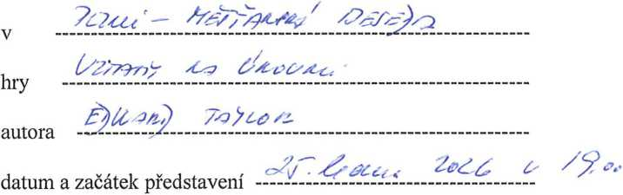

v   Plzni – měšťanská beseda

pořadatel se zavazuje, aby se představení uskutečnilo

zajistit volné šatny pro 4 ženy 4 muži

zajistit přípoj muziky do zesilovače

zajisti parkování automobilů

zabezpečit přístup pro stavbu kulis, otevření osvětlovací a zvukové kabiny zajistit dva nosiče kulis, a to tři a půl hodiny před představením

uradit autorský honorát 14,7% bruto Aura - Pont

7 / Radlická 99 150 00 Prah 5

Za odehrané představení uhradí pořadatel

1/ doprava Avie - divadelní kulisy

mikrobus - herci a technický personál

osobní auto - v případě, že v představení hraje více herců než 7

alikvotem s

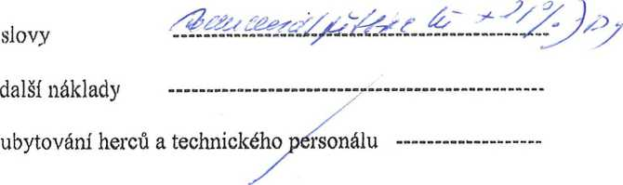

2/ honorár ve výši 75.000 Kč + 21% DPH

alikvotem s —

V případě, že se představení neuskuteční z důvodu onemocnění, provozních důvodů, či jiných.

Pořadatel souhlasí s náhradním termínem.

Honorář bude proplacen 1/ na vystavenou faktura na účet …………….

2/ v den konaného: představení proti faktuře

Olga Želenská -Drápalová

za pořadatele

……………………………………………. …………………..